**ชื่อเกม : BOX_FrameTG**

**ชื่อ :**

59011500 นายอภิวัฒน์ สุกกล่ำ  
59011179 นายวรวิทย์ ปธานวนิช   
59011256 วุฒินันท์ ชัยศิริวิเรนทร์  
59011345 เศรษฐชาติ ตั้งพิทักษ์ไกร(ไม่ทำงาน)

**รายละเอียดเกม :**

BOX_FrameTG เป็นเกมแนว survival ที่ต้องเอาตัวรอดในเมืองที่เต็มไปด้วยซอมบี้ที่จะพยามฆ่าเรา หน้าที่ของเราคือเอาชีวิตรอดและฆ่าซอมบี้ให้ได้มากที่สุด การฆ่าซอมบี้จะเป็นแต้มให้เราซึ้งใช้ในการปลดลิมิตไอเทมต่าง ๆ ในเกมด้วย

ชนิดของซอมบี้มี 4 ชนิด

1. ชนิดทั่วไป เป็นตัวพื้นฐานไม่มีความสามารถอะไรพิเศษ

2. ชนิดวิปริต จะวิ่งไวมากแต่แรกมาด้วยเลือดที่น้อยมาก

3. ชนิดอึด จะต้องใช้เวลาในการฆ่านานมากแต่แรกมาด้วยการเคลื่อนที่ที่ค่อนข้างช้า

4. ชนิดบอส ตามการสุ่มบอสของด่านนั้น ๆมีหลายชนิดแล้วแต่การสุ่ม เช่น บอสตัวนี้ อึด วิ่งไวแต่ตีเบา เป็นต้น

**การควบคุมภายในเกม :**

|  |  |
| --- | --- |
| **กดปุ่ม** | **ผลลัพธ์ที่ได้** |
| **1,2,3,4,5** | เป็นการเปลี่ยนอาวุธ |
| a | เป็นการเคลื่อนตัวละครไปทางด้านซ้าย |
| d | เป็นการเคลื่อนตัวละครไปทางด้านขวา |
| w | เป็นการเคลื่อนตัวละครไปทางด้านบน |
| s | เป็นการเคลื่อนตัวละครไปทางด้านล่าง |
| Space bar | เป็นการโจมตีศัตรู |

**การคิดคะแนน :**

คะแนนได้จากการยิงซอมบี้ คะแนนที่ได้แล้วแต่ชนิดที่ฆ่า

**เหตุการณ์ที่จะเกิดขึ้นในเกมโดยอัตโนมัติ :**

ซอมบี้จะติดตามตัวเราเมื่อเราชนกับซอมบี้พลังชีวิตเราจะลดตามพลังโจมตีของซอมบี้ตัวนั้น เมื่อเลือดหมดก็จะเป็นการจบเกม เมื่อเราอยู่รอดถึงเวลาที่กำหนดซอมบี้ชุดนั้นจะตายหมดแล้วจะเป็นช่วงที่เราสามารถซื้อของเก็บไอเทมจากศพซอมบี้ โดยส่วนของคะแนนจะเพิ่มขึ้นอัตโนมัติเมื่อเราฆ่าซอมบี้ได้

**แผนภาพการออกแบบ(UML)**

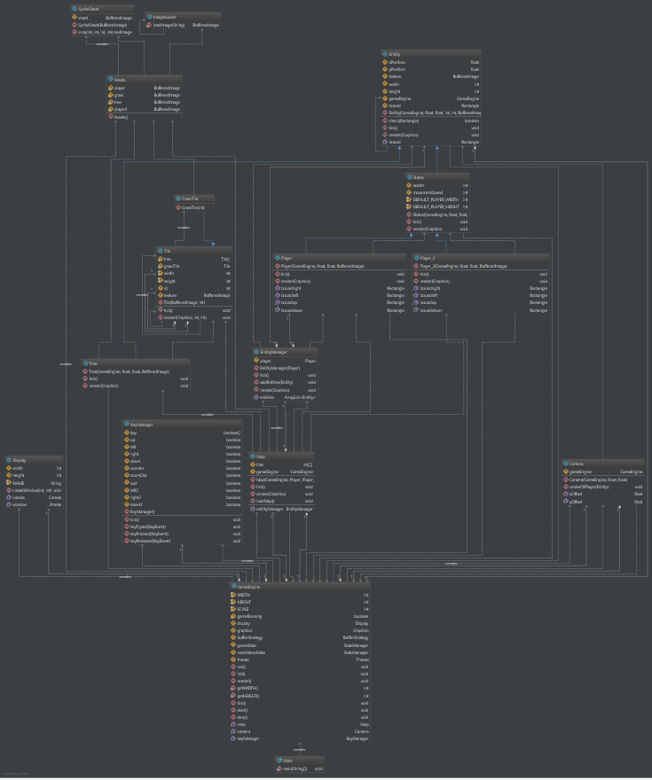

รูปภาพขนาดเต็ม: https://cdn.fbsbx.com/v/t59.2708-21/17573138_1418035924925985_5964100619265376256_n.rar/diagram.rar?oh=f70cfed7b7db7f5cd365112da7dbefb7&oe=58DAEF58&dl=1